Администрация городского округа город Бор
Нижегородской области

ПОСТАНОВЛЕНИЕ

От 05.09.2019 № 4828

О подготовке проекта планировки и межевания территории, расположенной в районе д. Владимирово (Редькинский сельсовет), городского округа г. Бор, для земельного участка
с кадастровым номером 52:20:1400043:328

В соответствии со статьями 8.2, 41-43, 46 Градостроительного кодекса Российской Федерации в связи с обращением Общества с ограниченной ответственностью «Династия» (далее – ООО «Династия») администрация городского округа г. Бор постановляет:
1. Разрешить ООО «Династия» за счет собственных средств подготовку проекта планировки и межевания территории, расположенной в районе д. Владимирово (Редькинский сельсовет) городского округа город Бор Нижегородской области, для земельного участка с кадастровым номером 52:20:1400043:328, в соответствии с прилагаемой схемой границ территории для целей формирования жилой застройки.
2. ООО «Династия» представить в администрацию городского округа город Бор Нижегородской области проект планировки и межевания территории не позднее одного года со дня издания настоящего постановления.
3. Общему отделу администрации городского округа г. Бор (Е.А. Копцова) обеспечить опубликование настоящего постановления в газете «БОР сегодня» и размещение на сайте www.borcity.ru.

Глава администрации А.В. Киселев

Н.Н. Жукова 2-30-69
ПРИЛОЖЕНИЕ
к постановлению администрации
городского округа город Бор
Нижегородской области
От 05.09.2019 № 4828
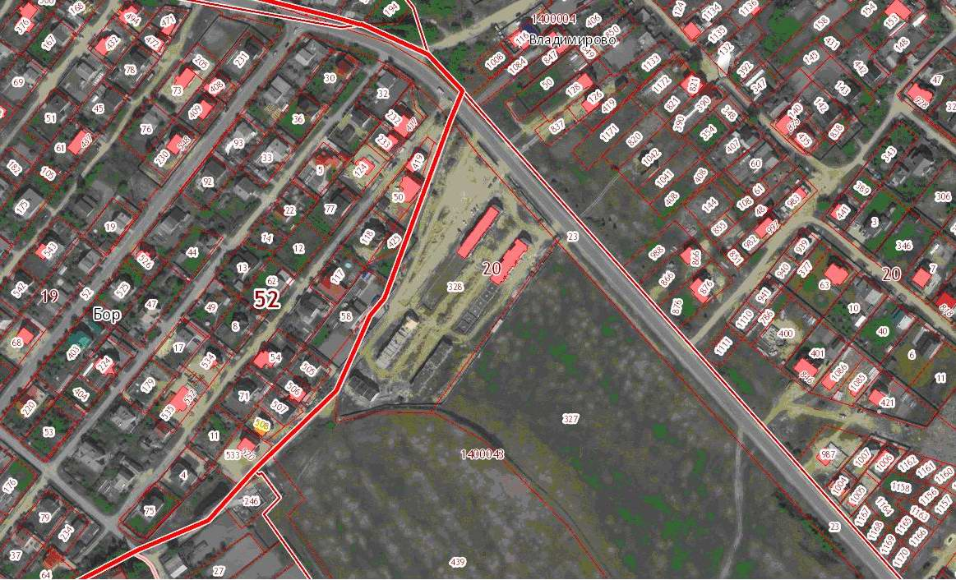

Схема границ территории

Условные обозначения
- граница разработки проекта планировки и межевания территории, расположенной в районе д. Владимирово (Редькинский сельсовет) городского округа город Бор Нижегородской области, для земельного участка с кадастровым номером 52:20:1400043:328.
Заказчик: ООО «Династия»

